Общественная палата Амурской области

каб. 110, ул. Зейская, 211, г.Благовещенск, 675000
www.opamur.ru, e-mail: op-adm@mail.ru;
тел. (4162) 22-16-48, факс (4162) 22-16-50

Хронология событий

Общественной палаты Амурской области

в марте 2016 года

Заседание Зейской городской Общественной палаты
Глава г.Зеи Сергей Матвеев принял участие в пленарном заседании Зейской городской Общественной палаты, которую возглавляет член Общественной палаты Амурской области Галина Пичугина.
Члены Общественной палаты обсудили вопросы здравоохранения на территории города. Заместитель главного врача Зейской ЦРБ Дмитрий Александров проинформировал членов Общественной палаты о кадровом обеспечении специалистами Зейской ЦРБ. Безусловно, от этого вопроса напрямую зависит и качество предоставляемых медицинских услуг на территории г.Зеи. Основная проблема - это нехватка узких специалистов. Из-за отдаленности территории выпускники медакадемии неохотно едут сюда. Однако, руководство ЦРБ совместно с администрацией г.Зея предпринимают все усилия, чтобы привлечь молодых докторов. Это и предоставление жилья, и компенсация расходов по его аренде.
Заведующая поликлиникой Ирада Гамзаева проинформировала членов Общественной палаты о том, как на территории города проходит диспансеризация населения. Ни для кого не секрет, что это эффективный метод профилактики различных заболеваний. По словам Ирады Ферузовны, не все работодатели направляют своих работников на профосмотры и периодические медосмотры.
Советник главы города Ольга Молдабекова рассказала членам Общественной палаты о результатах опроса населения о работе поликлиники и питании в ЦРБ. Анкетирование показало, что большинство опрошенных горожан жалуются на то, что бывает трудно записаться на прием к врачу, а также на отношение медиков к пациентам. Что касается питания в больнице, то большинство горожан оно устраивает.
Секретарь Зейской городской Общественной палаты Галина Пичугина отметила, что все рекомендации и результаты проведенных опросов будут направлены в медучреждения.
Подводя итоги заседания, глава города Сергей Матвеев предложил вынести вопрос о диспансеризации на заседание Совета предпринимателей, чтобы работодатели более ответственно относились к здоровью своих сотрудников: «Это наши жители, и мы с вами должны быть заинтересованы, чтобы каждый работник своевременно проходил профосмотр и медосмотр». Также глава города потребовал обратить особое внимание на культуру обслуживания в медучреждениях.
В завершении пленарного заседания Сергей Матвеев поблагодарил секретаря и членов Общественной палаты за внимательное отношение к проблемам города и активную работу на благо горожан.

Мониторинг социальных и образовательных учреждений для детей-сирот в Ивановском районе
25 марта 2016 года в рамках мероприятий по общественному контролю за работой социальных и образовательных учреждений для детей-сирот и детей, оставшихся без печения родителей, состоялось совместное выездное заседание комиссии Общественной палаты Амурской области по социальной поддержке граждан и рабочей группы Общественной палаты Амурской области по решению проблем детей-сирот и детей, оставшихся без попечения родителей, в Ивановский район Амурской области.
Члены рабочей группы посетили ГАУ АО «Семиозерский детский дом», ГБУ АО «Ивановский социальный приют для детей» и ГАУ АО «Ивановский комплексный центр социального обслуживания населения».
Участники выездного заседания отметили, что проверяемые социальные учреждения для детей-сирот и детей, оставшихся без попечения родителей, в Ивановском районе Амурской области достаточно оснащены мебелью и оборудованием. Осуществляется шестиразовое питание. Хорошая материально-техническая и методологическая база. Отдыху и оздоровлению детей-сирот и детей, оставшихся без печения родителей, уделяется пристальное внимание. Планомерно осуществляется трудовое обучение воспитанников. Так в Семиозерском детском доме, в сузах, вузах обучаются 14 человек, трудоустроено 6 человек. Осуществляется тесное взаимодействие с учебными заведениями. Все учреждения пролицензированы на медицинскую и образовательную деятельность. Большое внимание уделяется психологическому сопровождению детей с использованием методов диагностики педагогической запущенности детей и детей асоциальных и пострадавших от насилия.
По результатам поездки члены комиссии и рабочей группы внесли предложения по работе ГАУ Амурской области Ивановский КЦСОН, направленные на профилактику социального сиротства

Практика работы в сфере этноконфессиональных отношений
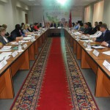
25 марта 2016 года на базе Общественной палаты Амурской области состоялся семинар-совещания для заместителей глав муниципальных образований, курирующих социальный блок, и муниципальных служащих по теме «Практические методы работы в сфере этноконфессиональных отношений».
Мероприятие было реализовано в рамках субсидии за счет средств федерального софинансирования областного бюджета по подпрограмме «Реализация единой внутренней политики на территории области и поддержка социально ориентированных некоммерческих организаций» государственной программы «Повышение эффективности деятельности органов государственной власти и управления Амурской области на 2014-2020 годы». В качестве инициатора мероприятия выступило министерство внутренней и информационной политики Амурской области, Общественная палата Амурской области и АООДМСБИИО «Открытое сердце».
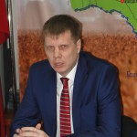
Помимо специалистов муниципальных образований в семинаре приняли участие представители профильных ведомств, задействованных в реализации национальной политики, обеспечении внутренней безопасности, координации деятельности национально-культурных и религиозных организаций. В ходе выступлений были разъяснены основные приоритеты национальной политики, ключевые изменения в законодательстве, касающиеся деятельности национально-культурных и религиозных объединений, приведены данные различных ведомств о состоянии этноконфессиональной обстановки в области, индикаторах напряженности и этноконфессиональных конфликтов.
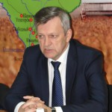
С приветственным словом к участникам обратился министр внутренней и информационной политики области Александр Васильевич Василенко, который отметил значимость подобных мероприятий и необходимость проводить их в формате диалога. Было обозначено, что, в связи с повышенной угрозой распространения экстремистской идеологии в мире необходимо особенно тщательно выстраивать взаимодействие с национально-культурными и религиозными объединениями, которые должны стать ключевыми помощниками в противодействии экстремизму и терроризму.
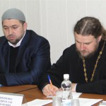
На семинаре-совещании присутствовали представители конфессий Амурской области, которые также выразили обеспокоенность в связи с возможным нарастанием пропаганды экстремизма. В частности, представитель местной мусульманской религиозной организации г.Благовещенск Амурской области Хатиба Умаров Рашид Усманович рассказал о ключевых принципах ислама, которые транслируют идеи мира и добрососедства, а также о попытках дискредитировать ислам радикально настроенными объединениями, использующими его в качестве прикрытия. Также выступающий отметил, что местной мусульманской общиной проводится обширная работа с мигрантами и молодежью по формированию негативного отношения к проявлениям экстремизма, трансляции принципов мира и согласия.
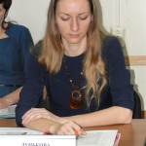
В завершение, к присутствующим обратилась член Общественной палаты Амурской области Екатерина Лунькова, которая обозначила практические инструменты работы с национально-культурными и религиозными объединениями. По результатам семинара-совещания была подготовлена итоговая резолюция, участники получили диски с материалами, которые позволят усилить работу по гармонизации этноконфессиональных отношений на местах.

Принята новая редакция закона о регулировании продажи алкогольной продукции
30 марта 2016 года на совете Общественной палаты Амурской области обсуждены результаты работы по проекту закона Амурской области «О внесении изменений в закон Амурской области «О некоторых вопросах регулирования розничной продажи алкогольной продукции на территории Амурской области».
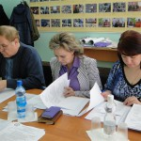
В концепции по реализации государственной политики по снижению масштабов злоупотребления алкогольной продукцией до 2020 года (принятой в 2009 году) на 55% алкоголизм, как один из факторов демографического и социального кризиса в России, признан общенациональной угрозой личности, семьи, общества и государства. Проблема алкоголизации населения актуальна и для Амурской области. По данным пресс-службы МВД России, около 80% убийц в России нетрезвы в момент убийства. Такое же состояние выявляется и у около 40% самоубийц.
По официальным данным, в Амурской области за время действия нормы закона об ограничении времени продажи алкоголя с 19.00 до 11.00, заметно снизилась бытовая преступность, улучшились показатели здоровья населения. Нашу область ставили в пример другим регионам.
Самые тяжелые последствия злоупотребления алкоголя ложатся на плечи матерям и женам, страдают семьи, в ассоциальной среде дети получают негативный пример для подражания. Устрашающие цифры преступности и заболеваний, представленные компетентными органами вызывают обоснованное беспокойство общественности. После принятия новых поправок к закону область получит замкнутый круг борьбы с последствиями, но не причиной.
Официальная позиция членов Общественной палаты остается неизменной, как по проекту указанного закона, так и в отношении принятого 24 марта. Общественная палата Амурской области не поддерживает принятый депутатами Заксобрания закон Амурской области «О внесении изменений в Закон Амурской области «О некоторых вопросах регулирования розничной продажи алкогольной продукции на территории Амурской области», исходя из обязанности соблюдения принципов защиты нравственности, здоровья, прав и законных интересов жителей Амурской области, профилактики алкоголизма, установленных Конституцией России и федеральным законодательством. Его цель противоречит названным международным принципам, устанавливающим надлежащее предпочтение общественному здравоохранению перед конкурирующими интересами.
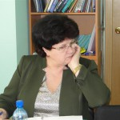
Дополнительное основание позиции Общественной палаты заключение Экспертного совета Общественной палаты Амурской области по результатам общественной экспертизы закона Амурской области «О внесении изменений в Закон Амурской области «О некоторых вопросах регулирования розничной продажи алкогольной продукции на территории Амурской области».
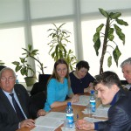
Общественной палатой проведена масштабная многомесячная работа, собраны позиции министерств и ведомств Амурской области, управлений федеральных служб Российской Федерации по Амурской области, образовательных учреждений Амурской области, управлений органов местного самоуправления Амурской области, членов Общественной палаты Амурской области, общественных советов при органах исполнительной власти, общественных экспертов, ряда общественных ассоциаций и объединений, Общественной палаты Российской Федерации. Тем не менее, депутаты Заксобрания не полностью учли мнения общественности. В Общественной палате Амурской области будет продолжена работа в целях повышения эффективности нулевых чтений, общественность должна быть уверена в том, что их голос и аргументированная позиция будут услышаны. Такая идея заложена в многочисленных выступлениях президента Российской Федерации В.В. Путина о нулевых чтениях.

Состоялось первое заседание Координационного совета по общественному контролю
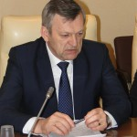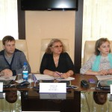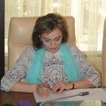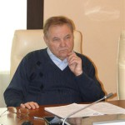
25 марта 2016 года состоялось первое заседание созданного в Общественной палате Амурской области Координационного совета по общественному контролю, на котором рассмотрены вопросы по совершенствованию и практической деятельности общественных советов органов исполнительной власти Амурской области, о принимаемых мерах по осуществлению общественного контроля за обеспечением прав человека в местах принудительного содержания, расположенных на территории Амурской области.
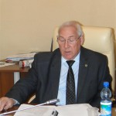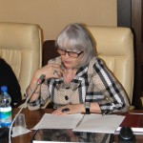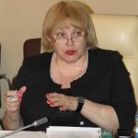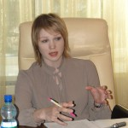

Участие в семинаре-совещании с главами муниципальных образований и муниципальными служащими Амурской области
29 марта 2016 года заместитель руководителя межкомиссионной группы Общественной палаты Амурской области «Общественный совет по развитию гражданского общества и гражданскому просвещению, противодействию коррупции» Кириллов Владимир Иннокентьевич принял участие в семинаре-совещании с главами муниципальных образований, муниципальными служащими Амурской области.
В своем выступлении Владимир Иннокентьевич обозначил вопросы по реализации на территории области Федерального закона Российской Федерации от 21 июля 2014 года № 212-ФЗ «Об основах общественного контроля в Российской Федерации» и Закона Амурской области от 29 декабря 2014 года № 478-ОЗ «Об отдельных вопросах организации и осуществления общественного контроля на территории Амурской области».

Амурские активисты получили Благодарности председателя Законодательного Собрания Амурской области!
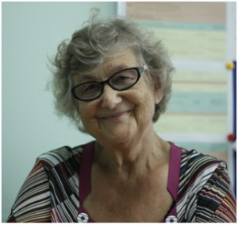
За активную общественно-политическую деятельность Благодарности председателя Законодательного Собрания Амурской области в связи с международным женским днем получили член Общественной палаты Амурской области, председатель правления Амурского регионального отделения Общероссийской общественной организации «Союз пенсионеров России» Самбур Елена Петровна и председатель областной общественной организации «Амурский Союз Молодежи» Лештаева Виктория Леонидовна.

Проект «Российские ОНК - новое поколение»
Член Общественной палаты Амурской области, председатель Общественной наблюдательной комиссии Амурской области Охотникова Наталья Владимировна стала ведущим экспертом проекта «Российские ОНК — новое поколение», проводимом при финансировании со стороны Трастового фонда Совета Европы «Права Человека» и банка ВТБ 24.
Это совместный проект Уполномоченного по правам человека в Российской Федерации и Директората по защите прав человека Совета Европы, который осуществляется в России в 2015-2018 гг. при содействии Общественной палаты Российской Федерации и Совета при Президенте Российской Федерации по развитию гражданского общества и правам человека. Проект поддержан министерством иностранных дел и министерством юстиции Российской Федерации.
Официальное соглашение о выполнении проекта было подписано Уполномоченным по правам человека в Российской Федерации Эллой Памфиловой и генеральным директором Генерального директората по правам человека и верховенству права Совета Европы Филиппом Буайя 24 июня 2015 года.
Цель проекта — укрепление общественного контроля за соблюдением прав человека в местах принудительного содержания Российской Федерации. В рамках проекта сформирована небольшая группа ведущих экспертов по мониторингу мест содержания под стражей и тренингам общественных наблюдателей («ведущие эксперты» — 35 чел.), которые пройдут курс углубленного тренинга для достижения профессионального уровня, сравнимого с уровнем лучших российских и международных экспертов, будут сами проводить тренинги для членов ОНК, а также организовывать учебные посещения мест принудительного содержания при наличии договоренности с руководством ФСИН и МВД.

Общественная палата Амурской области присоединится к проведению мониторинга работы медико-социальной экспертизы
Опираясь на многочисленные обращения граждан в Общественную палату Российской Федерации о недостаточной эффективности деятельности учреждений медико-социальной экспертизы при принятии решения о признании лица инвалидом (необоснованные отказы, превышение должностных полномочий, намеренное занижение группы инвалидности, создание дополнительных бюрократических барьеров, факты коррупции), Общественная палата России с этой проблемой обратилась в адрес заместителя Председателя Правительства Российской Федерации О.Ю. Голодец, которая призвала организовать проверку по вопросу деятельности учреждений медико-социальной экспертизы.
В целях повышения результативности общественной проверки деятельности учреждений медико-социальной экспертизы в Российской Федерации в соответствии с Федеральным законом от 21.07.2014 № 212-ФЗ «Об основах общественного контроля в Российской Федерации» Общественная палата Амурской области решила принять участие в проведении указанной общественной проверки в регионе и создала рабочую группу. В нее вошли специалисты в сфере здравоохранения, социальной защиты населения, образования и члены Общественной палаты Амурской области. Возглавила рабочую группу председатель комиссии по социальной поддержке граждан Назарова Александра Семеновна.
Для координации работы региональных палат по данному вопросу Общественной палатой Российской Федерации был организован вебинар. На онлайн-совещании с общественными палатами регионов председатель Комиссии федеральной палаты по социальной политике, трудовым отношениям и качеству жизни граждан Владимир Слепак призвал общественников дать оценку работе региональных учреждений, проводящий медико-социальную экспертизу (МСЭ).
«Я получил много писем от людей с ограниченными возможностями здоровья с жалобами на МСЭ. Дети с диабетом и другими заболеваниями были сняты с учета. При этом зафиксированы случаи незаконного присвоения инвалидности людям, которые не имеют права на это претендовать», — рассказал Владимир Слепак.
Председатель Комиссии ОП РФ по поддержке семьи, детей и материнства Диана Гурцкая отметила, что Минтруд РФ опубликовал статистику, при которой число инвалидов за 1 год уменьшилось на полмиллиона человек.
«Можно было бы порадоваться тому, как хорошо развита реабилитация, — пояснила Диана Гурцкая. — Однако мы понимаем, что эти цифры подтверждают тревожное сообщение о массовом снятии людей с учета по формальным причинам. Надо признать, что в нашей стране инвалидность — это мера защиты для самых обездоленных людей».
Из Общественной палаты Республики Хакассия пришло сообщение о том, что людей с инвалидностью снимают с учета «в результате проведенных реабилитационных мер», при том, что в регионе нет ни одного реабилитационного центра. В отдаленных поселениях отсутствует транспортная связь, и люди не могут приехать на освидетельствование. Из-за бюрократических сложностей интересы граждан с ограниченными возможностями здоровья могут представлять только родственники, которые зачастую их бросают, поэтому в регионе растет количество брошенных людей с инвалидностью, которые не состоят на учете.

Расширенное заседание совета Общественной палаты Амурской области по проекту доклада о состоянии и тенденциях развития гражданского общества в Амурской области в 2015 году
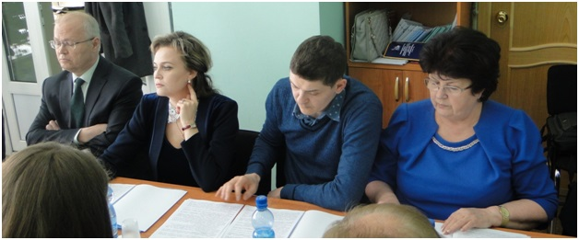
По итогам пленарного заседания Общественной палаты Амурской области о докладе о состоянии и тенденциях развития гражданского общества в Амурской области в 2015 году 22 марта 2016 года состоялось расширенное заседание совета Общественной палаты с участием членов рабочей группы по подготовке доклада.
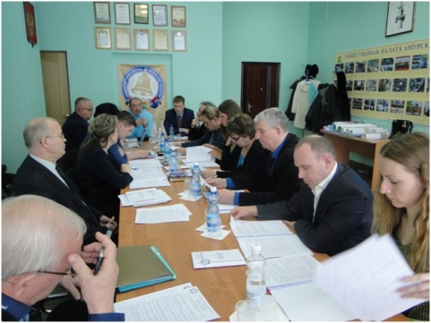
Участники заседания расширили персональный состав рабочей группы, обобщили замечания и предложения в доклад, озвученные на пленарном заседании, и поручили рабочей группе доработать его.
Также на заседании были подписаны 2 соглашения о сотрудничестве: с Управлением Министерства юстиции Российской Федерации по Амурской области и с автономной некоммерческой организацией «Дальневосточный центр по развитию инициатив и социального партнерства».

Когда новое жилье хуже старого
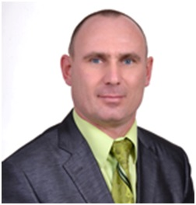
Виктор ДЗЮБА, юрист, член Общественной палаты Амурской области
— Виктор Владимирович, вы работаете в составе Общественной палаты Амурской области уже почти год. Чем в основном приходится заниматься?
— Я являюсь членом комиссии по социально-экономическому развитию. Комиссия занимается вопросами экономики, бизнеса, предпринимательства, сферы услуг, потребительского рынка и ЖКХ. Круг моих обязанностей – ЖКХ, также я состою в комиссии «ЖКХ-контроль». Сейчас решается вопрос переселения граждан из ветхого и аварийного жилья. Мы выезжали и в Свободный, и в Екатеринославку, но острее всего проблема проявляется в Белогорске. Там построены комплексы жилых домов для переселенцев из ветхого и аварийного жилья в центре и ближе к окраине города. К нам в комиссию поступают жалобы от граждан, для которых предназначено это жилье: многих переселяют принудительно, в судебном порядке, в то время как люди не хотят там жить из-за холода, они не довольны новым жильем. По моему мнению, всему виной либо некачественная постройка, т.е. виноваты специалисты, строившие эти дома, либо проблемы в проекте. В любом случае необходима экспертиза данного жилья, которая и покажет, кто виноват, что в домах холодно.
В начале февраля в Белогорск приезжала комиссия из Москвы, из центрального «ЖКХ-контроль». Специалисты были крайне удивлены, что уже при проверке обычным тепловизором стало ясно – дома промерзают, не держат тепло. Этот факт установлен.
— Визуально они как-то отличаются от обычных, нормальных?
— К сожалению, нет! Но во многих квартирах простым взглядом видно, что углы сырые, заплесневели. Вообще, эти дома построены методом каркасного домостроения, при котором между каркасом и облицовочным кирпичом прокладывается утеплитель, и остается еще небольшой воздушный зазор. Может, для южных районов такое строительство и пригодно, но для наших зим – нет. Кроме того, в домах нет центрального водяного отопления, отапливаются они только за счет электрических калориферов. Но замер температуры стены (лазерным термометром) показал всего +7 градусов. Перегородки внутри квартир – из гипсокартона, несущих стен нет. И комиссия в этом убедилась. Собственнику жилья будет страшно уезжать куда-то, оставляя квартиру без присмотра, потому что рядом с металлической входной дверью при желании любой может вырезать ножом дырку (и такой случай уже имел место быть) и проникнуть в жилье. В подъездах по техусловиям должны стоять калориферы, но их нет, потому что воруют, магнитные замки на входных дверях в подъезд не помогают. Вот такая ситуация: холодно и в квартирах, и в подъездах.
— Только в Белогорске такие дома?
— В Свободном таких проблем нет. Да и в Белогорске не все дома такие. Там есть и другие, которые возводили иные застройщики и в которых все нормально. Это и 3-этажные дома, и 5-этажные, но построены обычным способом, из кирпича. Взять, к примеру, два 3-этажных дома в Белогорске, построенных для переселенцев из ветхого и аварийного жилья разными застройщиками. Финансировались они одинаково, но в одном доме можно жить, а в другом – нет. Застройщик, сэкономивший выделенные ему средства и построивший такой «поросячий» домик, утверждает, что на данную сумму денег можно было построить только такое жилье! В то время в том же Белогорске на такую же сумму построен 5-этажный дом с центральным отоплением, горячей и холодной водой другим застройщиком, и денег хватило!
— Что теперь собираетесь делать вы, представители Общественной палаты?
— Выяснять, правильно ли составлены проектно-сметная документация, расчет теплоемкости домов. Проекты были изготовлены организацией, которая находится в Амурской области. Но вот что интересно: администрация города покупает у застройщика не дома, а квартиры. Ранее проектная экспертиза на 3-этажные дома не составлялась. Это теперь, согласно новым требованиям, экспертиза составляется на все дома, независимо от их этажности. Так что теперь будем проверять расчеты. Московская комиссия собралась довести до сведения прокуратуры и Министерства строительства РФ информацию обо всех увиденных нарушениях. Ведь даже если люди въедут в эти дома и будут жить, нет никакой гарантии, что с жильем все будет в порядке через несколько лет. Так, гарантия на дома – 5 лет, и если данного застройщика уже не будет на рынке, то новые обогреватели жильцам придется приобретать за свой счет.
— В решении каких вопросов, кроме переселения, вы еще участвуете, работая в Общественной палате?
— Конечно, это прием граждан, рассмотрение жалоб, приходящих в том числе, и по электронной почте. К примеру, была проблема с одним свободненским предпринимателем, у которого на участке, прилегающем к административному зданию, еще с осени было отключено отопление. В итоге вопрос был решен, отопление подключили. Рассматриваем также жалобы, связанные с тарифами на коммунальные услуги. В комиссии каждый из нас отвечает за определенные вопросы. По этим вопросам мы и отчитываемся. Чтобы попасть ко мне на прием, достаточно позвонить и договориться о встрече.
— Вы, как человек относительно новый в Общественной палате, какие видите плюсы и минусы в ее работе, насколько нужна эта структура вообще? Какие задачи ставите перед собой в дальнейшем?
— Считаю, что я сделал пока меньше, чем хотелось бы. Но Общественная палата нужна, поскольку ее членам легче достучаться до представителей муниципальных и других структур, чем простым гражданам. Мы можем намного быстрее попасть на прием в администрацию или иное ведомство, а следовательно, и решить проблему гражданина, тогда как он сам может прийти на прием только в строго определенные дни месяца, а ответ будет ждать еще месяц. Порой человек не знает, куда обратиться со своим вопросом, и начинает бегать по инстанциям, обращаться в прокуратуру, тогда как мы порой можем помочь ему, разобравшись, куда именно нужно обратиться, сделав всего один звонок. В дальнейшем планирую расширять свои знания для того, чтобы больше помогать людям в столь непростых вопросах ЖКХ.

Прокурор Амурской области принял участие в проекте «Диалог с прокурором», инициированном Общественной палатой Российской Федерации и Общественной палатой Приамурья
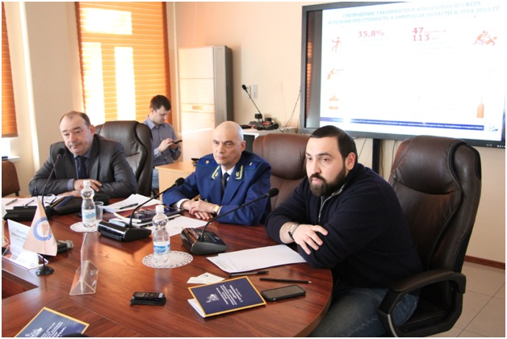
11 марта 2016 года прокурор области Николай Пилипчук принял участие в проекте Общественной палаты Российской Федерации «Диалог с прокурором».
Федеральную Общественную палату представлял руководитель Федерального проекта «Трезвая Россия» Султан Хамзаев.
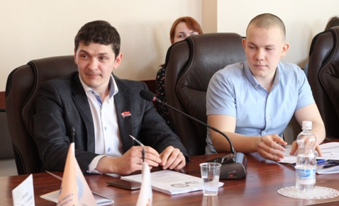
Соорганизатором мероприятия выступила Общественная палата Амурской области. Ее представляли: секретарь Владимир Седов и члены палаты Евгений Ищенко, Владимир Хоменко, Лариса Павлова, Константин Струков, Кристина Папирная. Также в мероприятии приняли участие руководители, представители общественных организаций, молодёжи и студенты области.
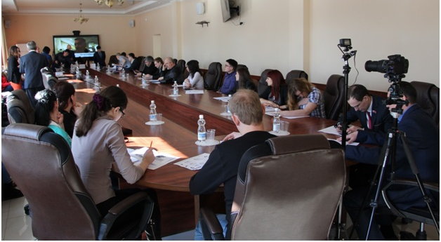
В области сложилась стабильная практика взаимодействия прокуратуры области с Общественной палатой области, общественностью по актуальным вопросам в различных сферах правоотношений. Благодаря активной гражданской позиции общественников прокурорам удаётся выявлять и принимать меры по устранению нарушений законов и прав граждан в различных сферах правоотношений. Активно проводится совместная работа по правовому просвещению, в том числе несовершеннолетних и молодёжи. В прошлом году прокуратурой подписано Соглашение о сотрудничестве с Общественной палатой области. На постоянной основе в прокуратуре действуют Общественные Советы по противодействию коррупции и защите прав предпринимателей. В указанные Советы входят руководители и представители общественных, в том числе молодёжных организаций. В 2015 году органами прокуратуры области организовано и проведено 69 мероприятий совместно с общественными объединениями, принято участие в 253 мероприятиях, проведенных по инициативе общественных и иных органов.
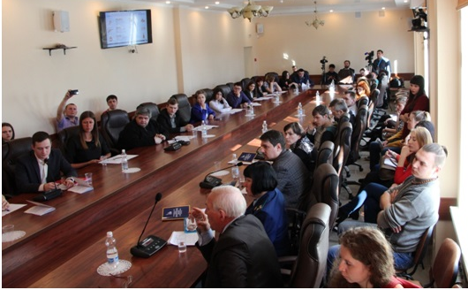
На повестке были самые острые вопросы региона — выделение жилья для сирот, выполнение финансовых обязательств заказчиков и субподрядчиков при сотрудничестве с молодыми предпринимателями, качество обеспечения безбарьерной среды.
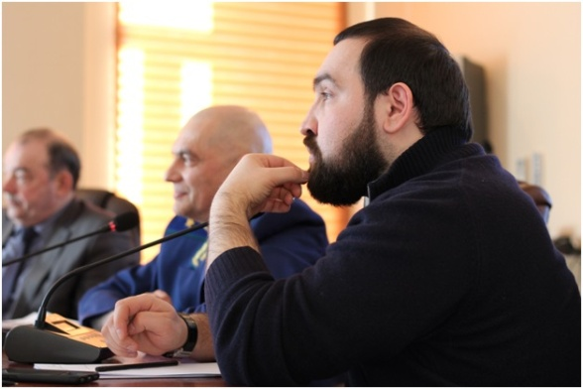
По озвученным проблемам на месте были написаны и «переданы в руки» обращения в Общественную палату Российской Федерации и на имя прокурора области, что по умолчанию подразумевает взятие данных проблем на контроль обоими ведомствами.
«Сегодняшнее мероприятие еще раз убедило нас в том, что формат проекта «Диалог с прокурором» несет положительную и конструктивную динамику, — обозначил Султан Хамзаев. – По итогам мероприятия молодежь выходит с новыми знаниями о том, что такое прокуратура, как она работает и как благодаря прокуратуре нужно отстаивать свои гражданские права. На фоне всех предыдущих встреч в рамках проекта, опыт в Амурской области можно назвать эталонным по конструктивности вопросов и качеству реагирования».
Султан Хамзаев особо отметил уровень профессионализма прокурора области и вовлеченность в проблемы молодежи. По итогам «Диалога с прокурором» прокурор назначил личную встречу с участниками мероприятия, которые нуждаются в помощи прокуратуры.
Завершая встречу, прокурор области Николай Пилипчук поблагодарил организаторов мероприятия и его участников, выразил надежду на дальнейшую совместную результативную деятельность с представителями гражданского общества. А секретарь Общественной палаты Амурской области Владимир Седов отметил важность и необходимость подобных встреч и призвал проводить их ежегодно. В свою очередь член Российской Общественной палатыСултан Хамзаев предложил регулярно проводить встречи с прокурором на базе Общественной палаты Амурской области и уже без участия членов федеральной палаты.

Закон должен работать в полном объеме

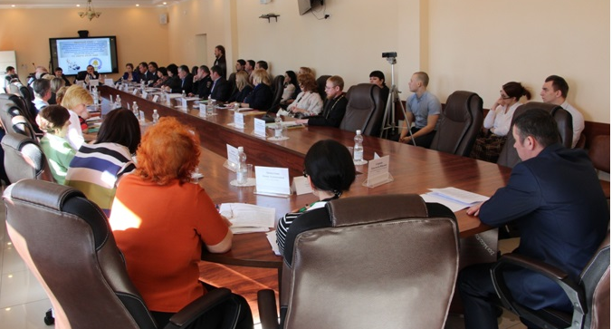
В соответствии с государственной антиалкогольной концепцией к 2020 году необходимо снизить потребление алкоголя на 55%. Концепция подписана президентом РФ В.В. Путиным в 2010 году.
В прошедшую пятницу на круглом столе собрались представители разных интересов и сфер деятельности — это те, кто работает со школьниками и студентами, надзорные органы, представители бизнес-сообщества, общественности, законодательной и исполнительной власти, муниципальных органов самоуправления.
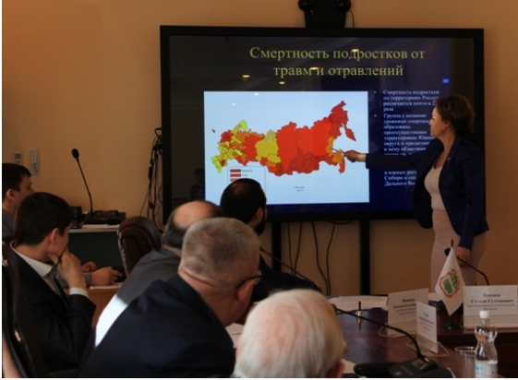
Участники мероприятия высказывали свою точку зрения по отношению к проекту закона Амурской области «О внесении изменений в закон Амурской области «О некоторых вопросах регулирования розничной продажи алкогольной продукции на территории Амурской области».
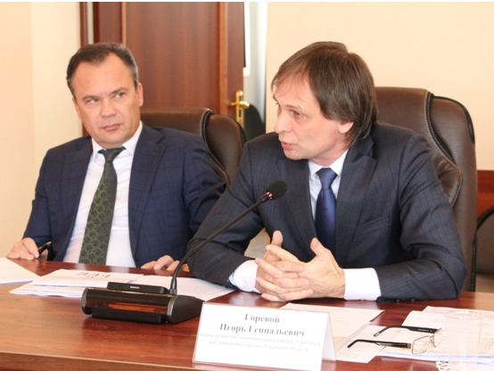
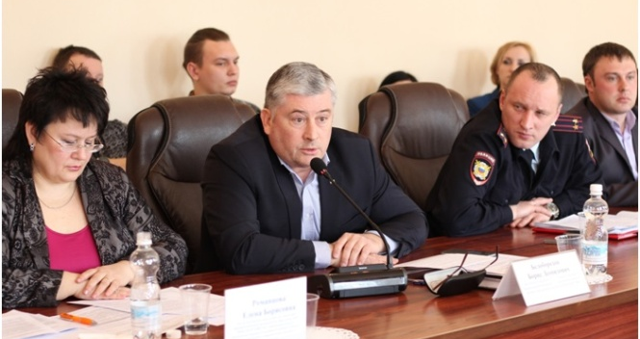
Напомним, в 2014 году цель закона была обозначена как установление ограничения времени, условий, и мест розничной продажи алкогольной продукции на территории области. Данный Закон принят в сентябре 2014 года после обсуждений на круглых столах. На сегодняшний день предлагается внести изменения: увеличить продолжительность времени продажи алкогольной продукции и исключить норму о запрете на продажу алкогольной продукции в помещениях многоквартирных жилых домов, где размещение объектов торговли и (или) общественного питания не было предусмотрено проектом при строительстве. Данная норма за полтора года действия закона так и не вступила в силу, депутаты неоднократно переносили дату.
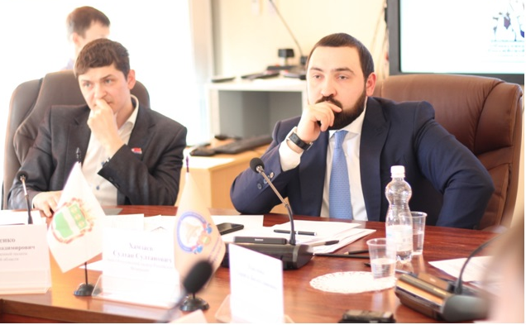
По мнению Общественной палаты Амурской области, это может усугубить ситуацию в сфере здоровья и благополучия населения и способствовать росту в жилых домах количества алкогольных точек. Нецелесообразно и нелогично исключать норму, которая так и не показала себя. Отметим, что до принятия закона, его текст прошел согласования экспертов.
В концепции по реализации государственной политики по снижению масштабов злоупотребления алкогольной продукцией до 2020 года на 55% алкоголизм, как один из факторов демографического и социального кризиса в России, признан общенациональной угрозой личности, семьи, общества и государства. Проблема алкоголизации населения актуальна и для Амурской области.
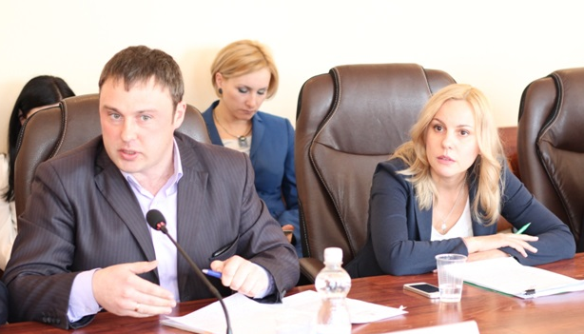
Как инициатор данного мероприятия, Общественная палата Амурской области придерживается позиции — закон есть, принят, и он должен работать в полном объеме и в установленные сроки, без дальнейших переносов и исключений. Представленные министерством внешнеэкономических связей, туризма и предпринимательства Амурской области дополнения должны пройти все этапы обсуждения — от общественности до экспертов, и имеют право на существование, не исключая уже существующие нормы.
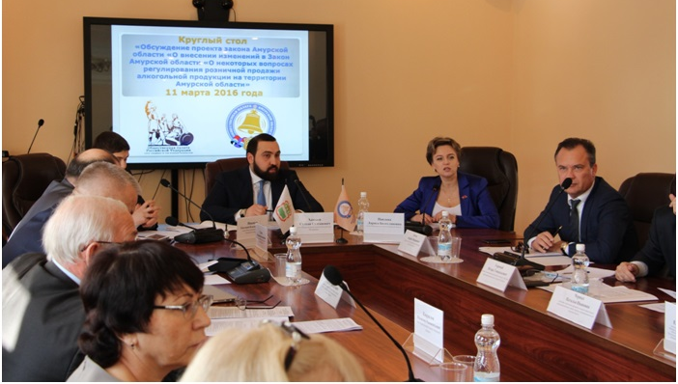
Участники круглого стола согласились, что данное мероприятие — не политическая площадка, а организация диалога общества и власти на заданную тему.
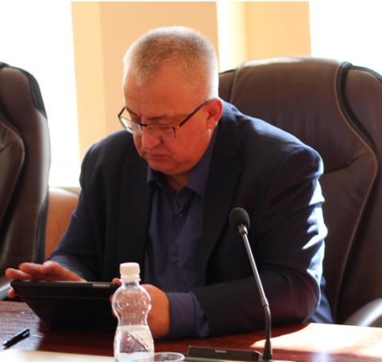
Выступающие однозначно отметили актуальность и необходимость принятого в 2014 году закона, есть первые положительные результаты. Тем не менее, представленные статистические и исследовательские данные говорят о сложившейся неблагоприятной картине с алкоголизацией населения области, в особенности молодежи и подростков.
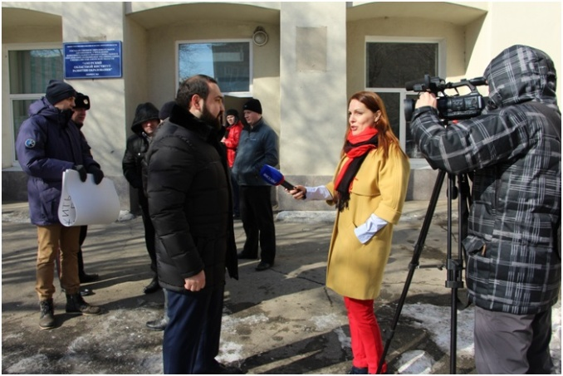
В работе круглого стола участвовал член Общественной палаты РФ, руководитель федерального проекта «Трезвая Россия» Хамзаев Султан Султанович. Он высказался крайне отрицательно об увеличении времени продажи алкоголя и считает приоритетным комфортное проживание и здоровье граждан над прибылью алкогольного бизнеса. «Это (алкогольные напитки) не хлеб, не лекарство, не детское питание и совсем необязательно, чтобы пиво и водка продавались на каждом углу в шаговой доступности» — отметил С. Хамзаев.
По итогам круглого стола были приняты рекомендации, которые отправят в профильное министерство, Законодательное Собрание Амурской области, полпредство и в Общественную палату Российской Федерации.
Для справки:
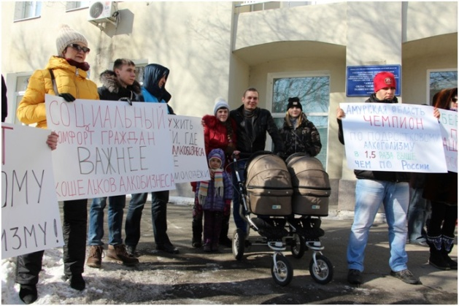
* Россия никогда не была алкогольно зависимой и употребление алкоголя не является традиционным. Утверждение обратного не имеет под собой никаких исторических оснований.
Историко-медицинские исследования свидетельствуют, что уровень потребления алкоголя большинством населения в России был на протяжении веков, особенно в кризисные, переходные периоды, во много раз меньше, чем сейчас. Наш народ на протяжении столетий всегда был одним из самым трезвых народов Европы. В самые ≪пьяные≫ годы царской России пили в 4-5 раз меньше, чем сейчас.
*В мире наиболее эффективными для предотвращения ущерба показали себя меры, направленные на ограничение доступности алкоголя для населения, – экономической, пространственной, во времени и по возрасту, в особенности это касается крепких напитков.Цель принятого закона совпадает с мировой практикой.
*По данным пресс-службы МВД России, около 80% убийц в России нетрезвы в момент убийства. Такое же состояние выявляется и у около 40% самоубийц.
*Сочетание этилового спирта и тонизирующих веществ (в частности кофеина) в составе слабоалкогольных напитков ускоряет пристрастие населения, особенно молодежи, к алкогольной продукции. Потребление такой алкогольной продукции приводит к физиологической потребности ежедневного ее потребления.
* За работу закона в полном объеме ранее высказались, направив письма поддержки Областной союз женщин, прокуратура Амурской области, управление образования администрации Благовещенска, министерства здравоохранения, по физической культуре и спорту, соцзащиты населения, Общественный совет при УМВД Амурской области, уполномоченный по правам человека, ВУЗы, многие общественные организации, которые представляют различные группы населения, но сходятся в своей точке зрения.
* Мэрия г. Благовещенска обозначила свое отношения и четкую позицию на страницах газеты «Амурская правда» (http://www.ampravda.ru/2016/03/01/064736.html).
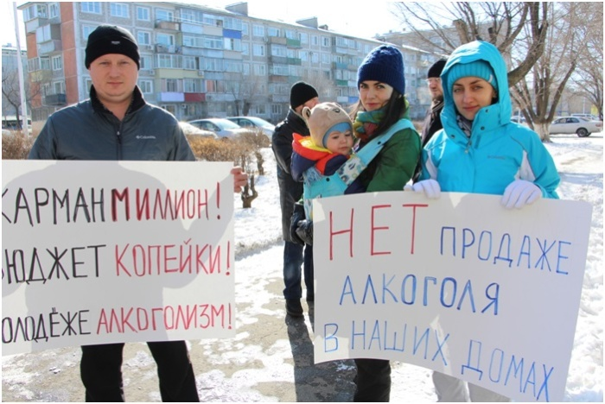
* В январе 2010 года президент РФ Путин утвердил антиалкогольную концепцию. В рамках концепции государство рассчитывает к 2020 году более чем вдвое снизить потребление алкогольной продукции в стране — на 55 %. Достижение указанных целей базируется на ряде принципов, один из которых гласит: обеспечение приоритетности защиты жизни и здоровья граждан по отношению к экономическим интересам участников алкогольного рынка.
* По данным международных исследований — уменьшение количества точек продаж — один из способов уменьшения потребления. И наоборот.
* По данным доклада Общественной палаты РФ «Злоупотребление алкоголем в Российской Федерации: социально-экономические последствия и меры противодействия» (2009) – алкоголь главный фактор катастрофической убыли населения России.
* Дорожно-транспортные происшествия. Более 60% смертельно травмированных в ДТП в России погибают с повышенным содержанием алкоголя в крови. При этом официальная статистика по водителям, задержанным в состоянии алкогольного опьянения занижается на порядок.

Региональный этап Фестиваля социальных программ «СоДействие»
Общественная палата Амурской области приглашает некоммерческие организации принять участие в региональном этапе Фестиваля социальных программ «СоДействие». Фестиваль направлен на выявление лучших практик и проектов социально-ориентированных НКО по решению актуальных социальных задач, а также на оказание содействия в развитии СО НКО. В этом году Фестиваль пройдет в 6 раз.
В региональном этапе фестиваля (11 января — 31 марта 2016 года), который организуется общественными палатами субъектов Российской Федерации, могут принять участие некоммерческие организации, реализовавшие (не ранее 31 декабря 2011 года), реализующие или планирующие реализовать (старт-ап проекты) проекты по одной из следующих номинаций:
— «Профилактика социального сиротства, поддержка семьи, материнства и детства»;
— «Улучшение качества жизни людей пожилого возраста»;
— «Социальная адаптация инвалидов и их семей»;
— «Повышение качества и доступности образования, внедрение новых образовательных форм и моделей»;
— «Развитие здравоохранения»;
— «Содействие духовному, физическому и интеллектуальному развитию молодежи»;
— «Развитие межнационального сотрудничества, мультикультурализма и гражданского единства»;
— «Социальная поддержка и защита граждан»;
— «Общественный контроль»;
— «Защита социально-трудовых прав граждан».
Проекты, рекомендованные жюри регионального этапа, будут переданы для участия в федеральном этапе (01-10 апреля 2016 года), который проводится Оргкомитетом Фестиваля и жюри федеральной конкурсной комиссии.
Победители федерального этапа будут награждены ценными подарками и дипломами на традиционной торжественной церемонии закрытия VI Социального форума России и VI Фестиваля «СоДействие» в Москве, которая предварительно назначена на 11 апреля 2016 года.

Работа танцевально-оздоровительных клубов
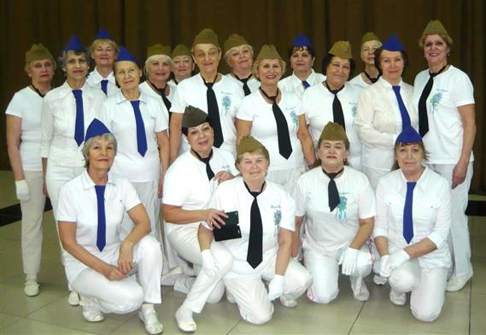
По инициативе Благовещенского городского танцевально-оздоровительного клуба «Танцы для здоровья» в начале февраля 2016 года было образовано Амурское региональное общественное танцевально-оздоровительное движение «Серебряный возраст». Председателем Совета движения избран член Общественной палаты Амурской области Сергей Айтуганович Утенбергенов.
Кроме Благовещенского клуба в состав движения вошли Тамбовский районный танцевально-оздоровительный клуб «Танцуйте с нами», Ивановский районный танцевально-оздоровительный клуб «Вдохновение». Основной состав участников движения — люди пенсионного возраста.
ТРЦ «Острова» при поддержке Благовещенской городской общественной организации «Ассоциация пожилых людей» в феврале-марте 2016 года впервые реализуют проект — конкурс среди вокалистов «серебряного возраста» «Если молод душой – ПОЙ».
В проекте участвуют 12 человек вокалистов и 6 вокальных групп. Уже прошли два тура, а 13 марта 2016 года в 17 часов состоится финальный тур. Выступление участников проходят на Град-Арене ТРЦ «Острова». Все участники очень активные люди. Конкурс поможет им еще ярче заявить о себе и представить свой талант на суд зрителей.
А 03 марта 2016 года в Благовещенском городском танцевально-оздоровительном клубе «Танцы для здоровья» прошел весенний танцевальный бал, посвященный Международному женскому Дню 8 Марта. Все танцевальные группы порадовали зрителей зажигательными танцами и веселыми песнями. Это уже третий танцевальный бал в танцевальном клубе за зимний период.

Семинар-совещание для представителей вновь зарегистрированных в 2015 году и иных некоммерческих организаций всех организационно-правовых форм
02 марта 2016 года в Управлении Министерства юстиции Российской Федерации по Амурской области состоялся семинар-совещание для представителей некоммерческих организаций на тему «Организация взаимодействия с органами государственной власти по вопросам реализации положений федерального законодательства, регламентирующего деятельность некоммерческих организаций. Предоставление государственных услуг в сфере регистрации некоммерческих организаций в электронной форме».
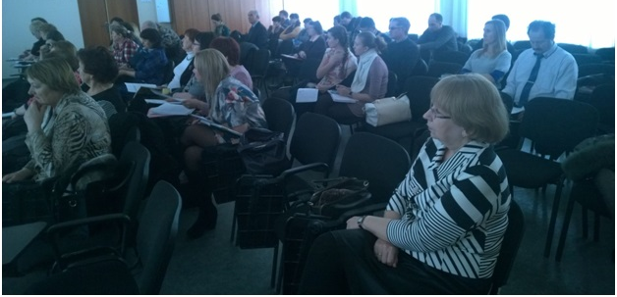
В качестве докладчиков в работе семинара-совещания приняли участие представители прокуратуры Амурской области, Управления Федеральной налоговой службы, Управления Федеральной службы государственной статистики, отделения Фонда социального страхования, отделения Пенсионного фонда Российской Федерации Амурской области, Общественной палаты Амурской области. Тематика выступлений, преимущественно, затрагивала вопросы отчетности для НКО, новые возможности получения государственных услуг в электронной форме, подробным образом был раскрыт вопрос о критериях отнесения организаций к НКО, выполняющим функции иностранного агента.
В рамках семинара председатель комиссии Общественной палаты Амурской области по поддержке гражданского общества Лунькова Екатерина Алексеевна обратилась к присутствующим с информацией о роли некоммерческих организаций в осуществлении общественного контроля. В частности, был высказан тезис о необходимости более активного участия НКО в деятельности общественных советов при органах государственной власти, которые, по сути, представляют действенный инструмент для участия общественности в государственном управлении. На текущий момент запущен процесс активного переформирования общественных советов, приведены в соответствие документы, регламентирующие их деятельность, однако, заинтересованность представителей общественного сектора в участии в работе советов остается неоднородной: в некоторых советах ощущается острый дефицит заинтересованных общественников, готовых выполнять функции экспертов и принимать активное участие в формировании планов и оценке работы ведомств. Участникам семинара было предложено ознакомиться с полным перечнем министерств и управлений Амурской области, которые продолжают формирование составов общественных советов. На текущий момент, этот перечень включает 6 различных структур.
Как отметили участники семинара, которые представляли около 60 некоммерческих организаций Амурской области, информативность подобных семинаров достаточно высока, однако, были высказаны просьбы к представителям отдельных ведомств выехать в муниципальные образования и провести дополнительные семинарские занятия. В частности, по итогам работы семинара, было высказано пожелание к Общественной палате провести встречу с представителями общественного сектора в городе Белогорске в целях оптимизации деятельности общественного совета и разрешении вопроса по организации мониторинга цен.

Начинается новая экспедиция по местам боев
Начинается новая экспедиция по местам боев стрелковой дивизии, которая стала гвардейской, но не стала «Амурской», чтобы найти могилы амурчан, которые не вернулись на амурскую землю.
04 марта 1942 года в Амурской области началось формирование 96-й стрелковой дивизии (второго формирования). Командиром дивизии был назначен полковник Жеребикин Дмитрий Сергеевич, который командовал дивизией до 21 сентября 1942 года (выжил, войну закончил командующим корпусом, Героем Советского Союза и генерал-полковником).
13-14 июля 1942 года дивизия отправилась на Сталинградский фронт. 09 августа 1942 года вошла в состав 21-й армии. Вступила в бой в ночь с 12 на 13 августа 1945 года и до 26 августа 1945 года вела бой за освобождение города Серафимович. Вела оборонительные бои на Серафимовичском плацдарме в с составе Сталинградского (с октября в составе Донского) фронта до 19 ноября 1942 года.
С 21 сентября 1942 года в командование дивизией вступил полковник Тер-Гаспарян Геворк Андреевич (выжил, войну закончил начальником штаба армии, генерал-майором), с 9 октября 1942 года года дивизией командовал полковник Исаков Георгий Петрович (выжил, в годы войны командовал дивизиями и закончил ее Героем Советского Союза, генерал-майором). Хорошие были командиры у 96-й стрелковой дивизии.
Сталинградскую битву дивизия закончила в Сталинграде, очистив от противника западную часть города.
23 января 1943 года Военный совет 21-й армии предложил присвоить дивизии почетное наименование «Амурская» (по месту ее формирования).
06 февраля 1943 года дивизия стала гвардейской получила новое наименование — 68-я гвардейская стрелковая дивизия. Принимала участие в Белгородско-Харьковской, Киевской, Житомирско-Бердичевской, Проскуровско-Черновицкой, Львовско-Сандомировской, Будапештской и Венской наступательных операциях. Войну закончила в Австрийских Альпах. Награждена орденом Красного знамени (за освобождение города Львов). За освобождение города Проскуров (с 1954 года — город Хмельницкий) получила почетное наименованием «Проскуровская».
24 июля 2015 года близ хутора Буерак-Поповский Серафимовичского района Волгоградской области членами поискового отряда «Красноармеец» Валерием Поповым, Еленой Шефер и гостем из Италии Кристианом Чиветта были найдены останки 2-х бойцов. У одного из погибших были документы, выданные Надежкину Терентию Григорьевичу, 1903 года рождения, уроженец Кумарского района Амурской области, призвав Красную Армию в марте 1942 года Кумарским РВК Амурской области. По данным, которые содержатся в донесении штаба 96-й стрелковой дивизии от 26 ноября 1942 года, красноармеец Надежкин Терентий Григорьевич умер от тяжести полученного ранения 27 октября 1942 года и был захоронен — хутор Буерак-Поповский Серафимовичского района.
Боец, поднятый поисковиками из отряда «Красноармеец» был поднят из боевого захоронения, пока поднята только часть останков… В мае 2016 года группа амурских поисковиков планирует совместно с поисковым отрядом «Красноармеец» провести работы на месте обнаружения этих останков.
Амурскую поисковую группу возглавит Федорук Владимир Федорович из Завитинского района — командир поискового отряда «Амур». Владимир Федорович самый опытный амурский поисковик (в своей первой поисковой экспедиции он участвовал в 1990 году).
На Серафимовичском плацдарме погибли и без вести пропали без вести амурчане. Имен сотни. Гография - вся современная территория Амурской области. Цель – обязательно найти их.

Регламентные мероприятия
в марте 2016 года
01 марта 2016 года состоялась рабочая встреча по подготовке заседания «круглого стола» на тему «О проекте закона Амурской области «О внесении изменений в Закон Амурской области «О некоторых вопросах регулирования розничной продажи алкогольной продукции на территории Амурской области».
01 марта 2016 года состоялось заседание совета.
04 марта 2016 года состоялась рабочая встреча по подготовке заседания «круглого стола» на тему «О проекте закона Амурской области «О внесении изменений в Закон Амурской области «О некоторых вопросах регулирования розничной продажи алкогольной продукции на территории Амурской области».
04 марта 2016 года состоялось заседание совета.
09 марта 2016 года состоялась рабочая встреча по подготовке заседания «круглого стола» на тему «О проекте закона Амурской области «О внесении изменений в Закон Амурской области «О некоторых вопросах регулирования розничной продажи алкогольной продукции на территории Амурской области».
10 марта 2016 года состоялось заседание совета.
10 марта 2016 года состоялось рабочая встреча по подготовке заседания «круглого стола» на тему «Эпидемиологическая ситуация и меры по предупреждению распространения ВИЧ-инфекции в Амурской области».
10 марта 2016 года состоялось заседание регионального оргкомитета регионального этапа VI Всероссийского Фестиваля социальных программ «СоДействие».
10 марта 2016 года состоялась рабочая встреча по подготовке заседания «круглого стола» на тему «О проекте закона Амурской области «О внесении изменений в Закон Амурской области «О некоторых вопросах регулирования розничной продажи алкогольной продукции на территории Амурской области».
11 марта 2016 года состоялась встреча Центра общественного контроля Общественной палаты Амурской области в сфере жилищно-коммунального хозяйства с министром ЖКХ Амурской области.
11 марта 2016 года состоялось заседание«круглого стола» на тему «О проекте закона Амурской области «О внесении изменений в Закон Амурской области «О некоторых вопросах регулирования розничной продажи алкогольной продукции на территории Амурской области».
11 марта 2016 года состоялась встреча членов Общественной палаты Амурской области и активной молодежи с прокурором Амурской области.
14 марта 2016 года состоялось заседание конкурсной комиссии по проведению конкурса для отбора кандидатов в состав Общественного совета при министерстве социальной защиты населения Амурской области.
15 марта 2016 года состоялось заседание совета.
15 марта 2016 года состоялась рабочая встреча по вопросу целесообразности создания специализированных боксов, где в целях сохранения жизни ребенка и предотвращения совершения убийства матерью новорожденного можно анонимно оставлять ребенка в безопасных для его жизни и здоровья местах.
15 марта 2016 года состоялась рабочая встреча по подготовке окончательных рекомендаций заседания «круглого стола» на тему «О проекте закона Амурской области «О внесении изменений в Закон Амурской области «О некоторых вопросах регулирования розничной продажи алкогольной продукции на территории Амурской области».
17 марта 2016 года состоялось пленарное заседание на тему «О докладе о состоянии и тенденциях развития гражданского общества в Амурской области в 2015 году».
18 марта 2016 года состоялось заседание совета.
18 марта 2016 года состоялось заседание Совета национальных и религиозных общественных организаций.
21 марта 2016 года состоялось заседание конкурсной комиссии по проведению конкурса для отбора кандидатов в состав Общественного совета при министерстве лесного хозяйства и пожарной безопасности Амурской области.
22 марта 2016 года состоялось расширенное заседание совета по докладу о состоянии и тенденциях развития гражданского общества в Амурской области в 2015 году.
24 марта 2016 года состоялось заседание рабочей группы по проведению общественной проверки деятельности учреждений медико-социальной экспертизы в Амурской области.
24 марта 2016 года состоялось заседание Совета по этике, регламенту и организации работы.
25 марта 2016 года состоялось выездное заседание комиссии по социальной поддержке граждан и рабочей группы по решению проблем детей-сирот и детей, оставшихся без попечения родителей, в ГБУ Амурской области «Ивановский социальный приют для детей», ГАУ Амурской области для детей-сирот и детей, оставшихся без попечения родителей «Дмитриевский детский дом», ГКУ Амурской области для детей-сирот и детей, оставшихся без попечения родителей «Семиозерский детский дом», ГПОУ Амурской области «Специальная (коррекционная) общеобразовательная школа-интернат № 9 села Ивановка».
25 марта 2016 года состоялось заседание рабочей группы по оценке эффективности законодательства субъекта по регулированию численности безнадзорных животных и мерах по его совершенствованию.
25 марта 2016 года состоялось заседание«круглого стола» со специалистами муниципальных образований по вопросам мониторинга межнациональных и межконфессиональных отношений и составлению этнопаспортов муниципальных образований.
25 марта 2016 года состоялось заседание Координационного совета общественного контроля при Общественной палате Амурской области.
30 марта 2016 года состоялось заседание совета.
30 марта 2016 года состоялось заседание конкурсной комиссии по проведению конкурса для отбора кандидатов в состав Общественного совета при министерстве транспорта и строительства Амурской области.
30 марта 2016 года состоялось заседание конкурсной комиссии по проведению конкурса для отбора кандидатов в состав Общественного совета при министерстве юстиции Амурской области.
30 марта 2016 года состоялось заседание конкурсной комиссии по проведению конкурса для отбора кандидатов в состав Общественного совета при управлении ветеринарии и племенного животноводства Амурской области.
31 марта 2016 года состоялось заседание конкурсной комиссии по проведению конкурса для отбора кандидатов в состав Общественного совета при управлении государственного регулирования цен и тарифов Амурской области.
31 марта 2016 года состоялось заседание конкурсной комиссии по проведению конкурса для отбора кандидатов в состав Общественного совета при министерстве по физической культуре и спорту Амурской области.

Использование ресурсов Общественной палаты Амурской области инициативными гражданами и общественными организациями
в марте 2016 года

Дата | Время | Мероприятие | Координатор
Зал заседаний № 112
10 марта | 14.00 | Встреча экспертной группы Агентства стратегических инициатив
28 марта | 16.00 | Заседание Экспертного совета при уполномоченном по правам ребенка в Амурской области | Рудакова Е.М.

Обзор СМИ о деятельности Общественной палаты Амурской области
за март 2016 года

Дата публикации | Наименование СМИ | ФИО автора, название статьи
11 марта | Информационное агентство «Амур.инфо» | В Амурской области могут полностью запретить продажу пива в многоквартирных домах - это одно из изменений, которое власти региона предлагают внести в антиалкогольный закон
10 февраля | Портал Правительства Амурской области | Сразу две акции подряд пройдут в г.Благовещенске: их проведет волонтерский отряд "Седьмой лепесток" Амурской медицинской академии при поддержке общественного объединения "Волонтеры-медики", ассоциации волонтерских центров
11 марта | Мультирегиональный агрегатор новостей «BezFormata.Ru» | 11 марта 2016 г. прокурор области Николай Пилипчук принял участие в "Диалоге с прокурором", инициированном членом Общественной палаты Российской Федерации Султаном Хамзаевым
11 марта | Сауй прокуратуры Амурской области | 11 марта 2016 года прокурор области Николай Пилипчук принял участие в "Диалоге с прокурором", инициированном членом Общественной палаты Российской Федерации Султаном Хамзаевым
15 марта | Газета «Амурская правда» | Е.Васильева "В Приамурье предложили продлить торговлю спиртным до 21:00 и запретить пивнушки"
18 марта | Мультирегиональный агрегатор новостей «BezFormata.Ru» | Повышать роль Общественной палаты в жизни Приамурья, усиливать взаимодействие с Законодательным Собранием
18 марта | Мультирегиональный агрегатор новостей «BezFormata.Ru» | 17 марта в здании Правительства Амурской области состоялось обсуждение доклада "О состоянии и тенденциях развития гражданского общества в Амурской области в 2015 г."
23 марта | Мультирегиональный агрегатор новостей «BezFormata.Ru» | Амурские депутаты рассмотрят изменения в антиалкогольный закон: спиртное в жилых домах предлагают продавать с 11:00 до 21:00
23 марта | Газета «Аргументы и факты - Дальний Восток» | М.Седых "Хлеб дороже"
25 марта | Мультирегиональный агрегатор новостей «BezFormata.Ru» | Глава г.Зеи Сергей Матвеев принял участие в пленарном заседании Зейской городской Общественной палаты под председательством ее секретаря Галины Пичугиной
29 марта | Мультирегиональный агрегатор новостей «BezFormata.Ru» | Амурские общественники уверены, что владельцы пивнушек легко обойдут новый антиалкогольный закон

